Музыкально – дидактические игры.
Игра на развитие чувства ритма
Определи по ритму
«Песенки для птичек»
Цель: Развитие чувства ритма, умение находить и воспроизводить заданный ритмический рисунок.
Игровой материал: Карточки с изображением ритмического рисунка, и кармашек для птиц. Картинки птиц: воробей, дятел, синица, снегирь.
Ход игры: Музыкальный руководитель или ребёнок исполняет ритмический рисунок песни любой выбранной птицы на любом музыкальном инструменте. Другой ребёнок должен по ритму найти карточку и поставить в кармашек птицу.

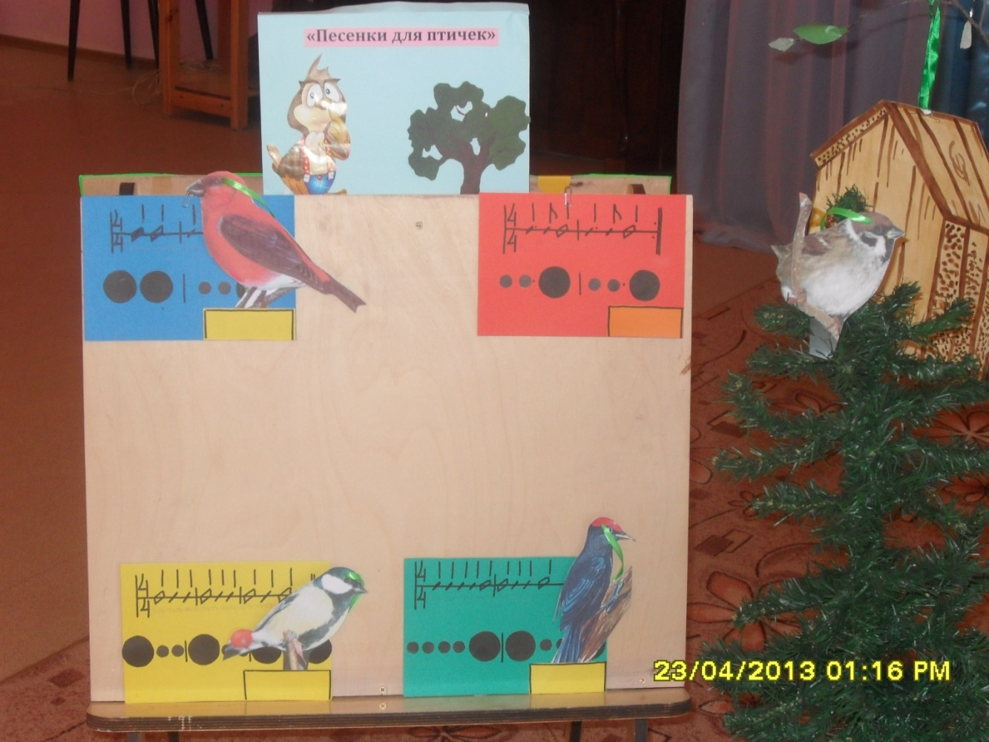

Игра «Маша и звери»
Цель: Закрепление звучания знакомых музыкальных инструментов.
Игровой материал: Картинка леса, на которой изображена Маша и её друзья звери: ёжик, медведь, заяц, белка. Картинки музыкальных инструментов.
Ход игры: Детям предлагается помочь Маше и её друзьям организовать оркестр и дать каждому из них музыкальный инструмент. Ребёнок слушает звучание музыкальных инструментов, угадывает, что звучало, называет музыкальный инструмент, берёт картинку с его изображением и отдаёт любому животному (вставляет в кармашек).
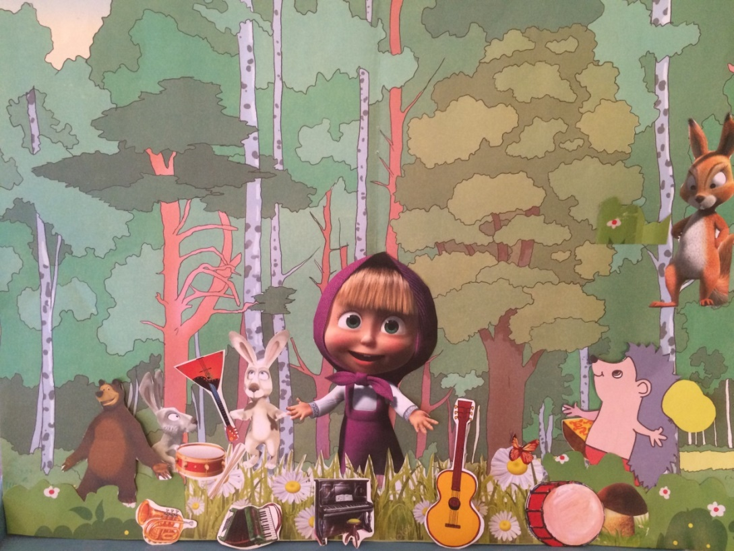

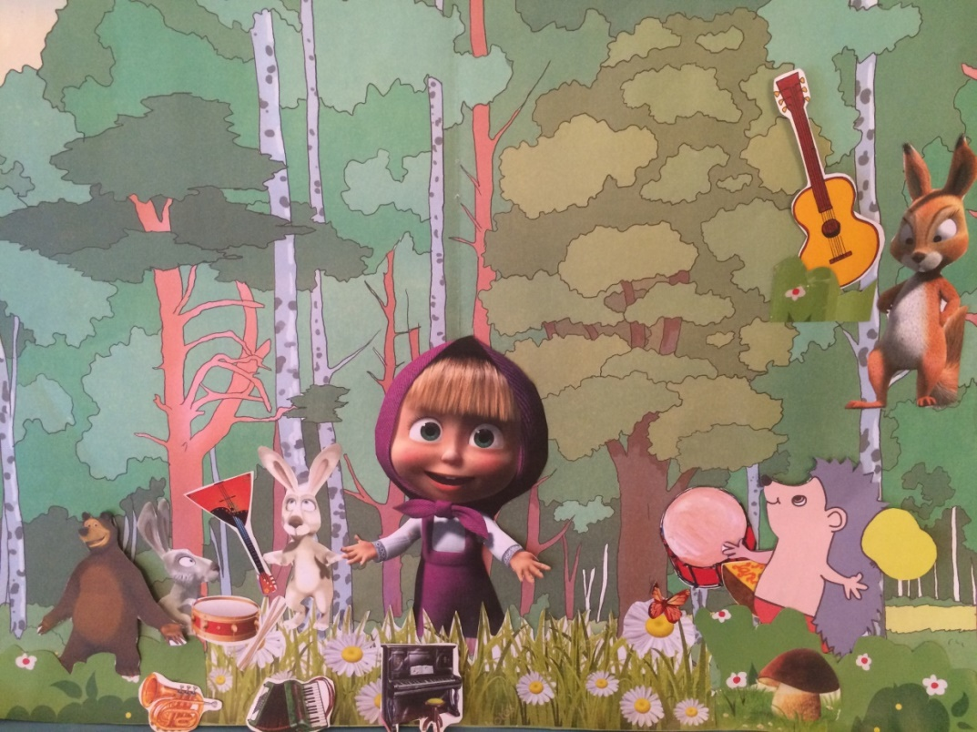

«Ромашковый оркестр»
Цель: Развивать ритмический слух, упражнять детей в умении воспроизводить ритмический рисунок на музыкальных инструментах.
Игровой материал: Карточки с ритмом и с картинками музыкальных инструментов. Музыкальные инструменты.
Ход игры: Детям загадываются загадки про музыкальные инструменты, отгадавший правильно, берёт себе данный инструмент.
Дети (хором):
«Мы в оркестре заиграем,
Инструменты все возьмём.
Чтоб ромашки заплясали,
Польку ярким, летним днём!»
Музыкальный руководитель (дирижёр) под музыку указывает по очереди на карточки с ритмом, дети, у которых в руках музыкальные инструменты, указанные на карточках, исполняют польку «Ромашковый оркестр» С. Дерди.

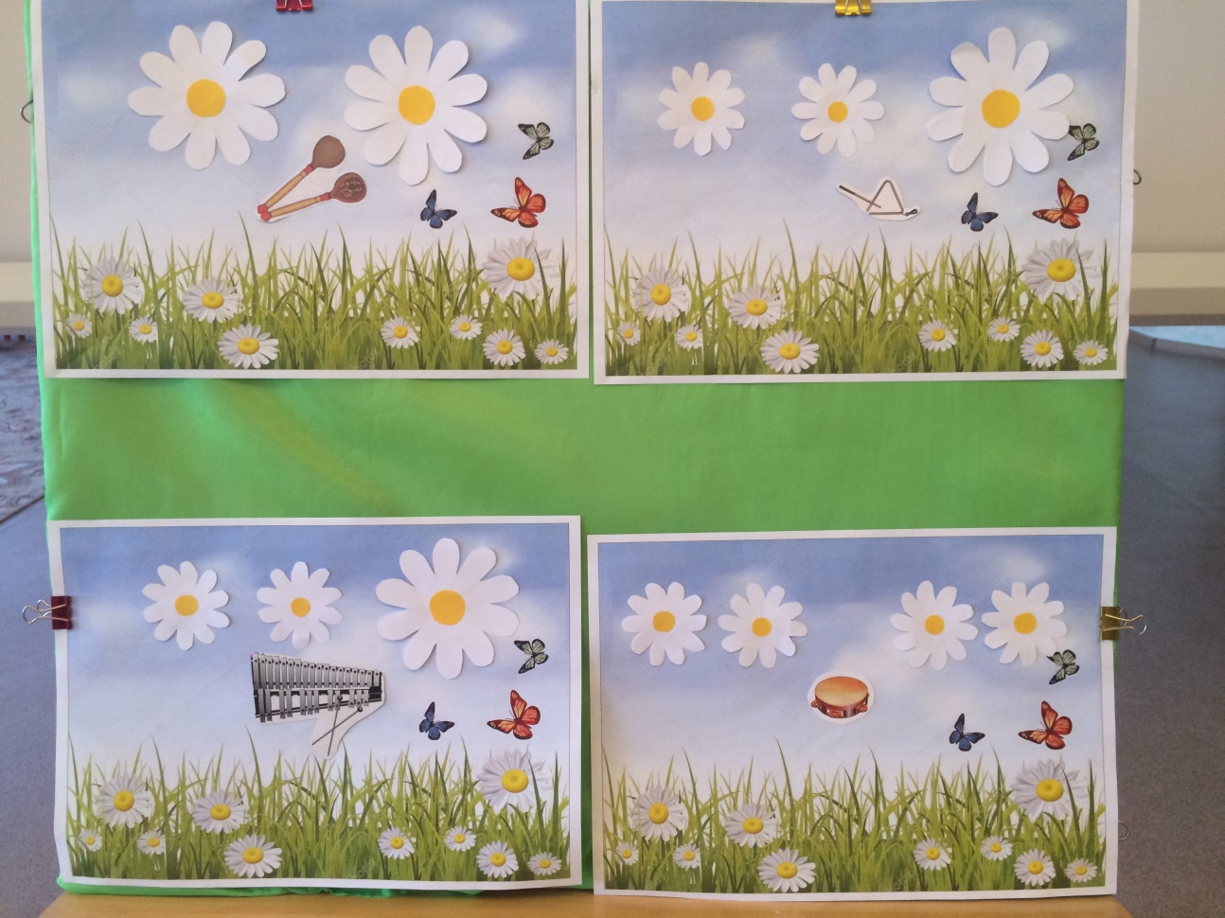

Игра «Домики для птиц»
Цель: Развивать представления об основных жанрах музыки, способность различать песню, танец, марш.
Игровой материал: Домики для птиц с картинками: песня, танец, марш. Картинки птиц: дятел, воробей, синица.
Ход игры: Дети, путешествуя по лесу получают письмо от Лесовика, и узнают, что баба Яга в лесу заколдовала всех птиц и не пускает их в свои домики.
«Дорогие ребята, птицам помогите и их в свои домики верните!»
Ребёнок берёт любую птицу, слушает музыкальное произведение (песня, танец, марш), называет, что звучит и ставит птицу в домик, с соответсвующей картинкой.
Второй вариант игры:
Трое детей держат домики и встают в разных местах зала. Дети под музыку свободно передвигаются по залу, затем слушают что звучит (марш, танец или песня) и подбегают к ребёнку с соответствующей картинкой. Можно помаршировать, подпевать знакомую песню или выполнять знакомые танцевальные движения около каждого домика.

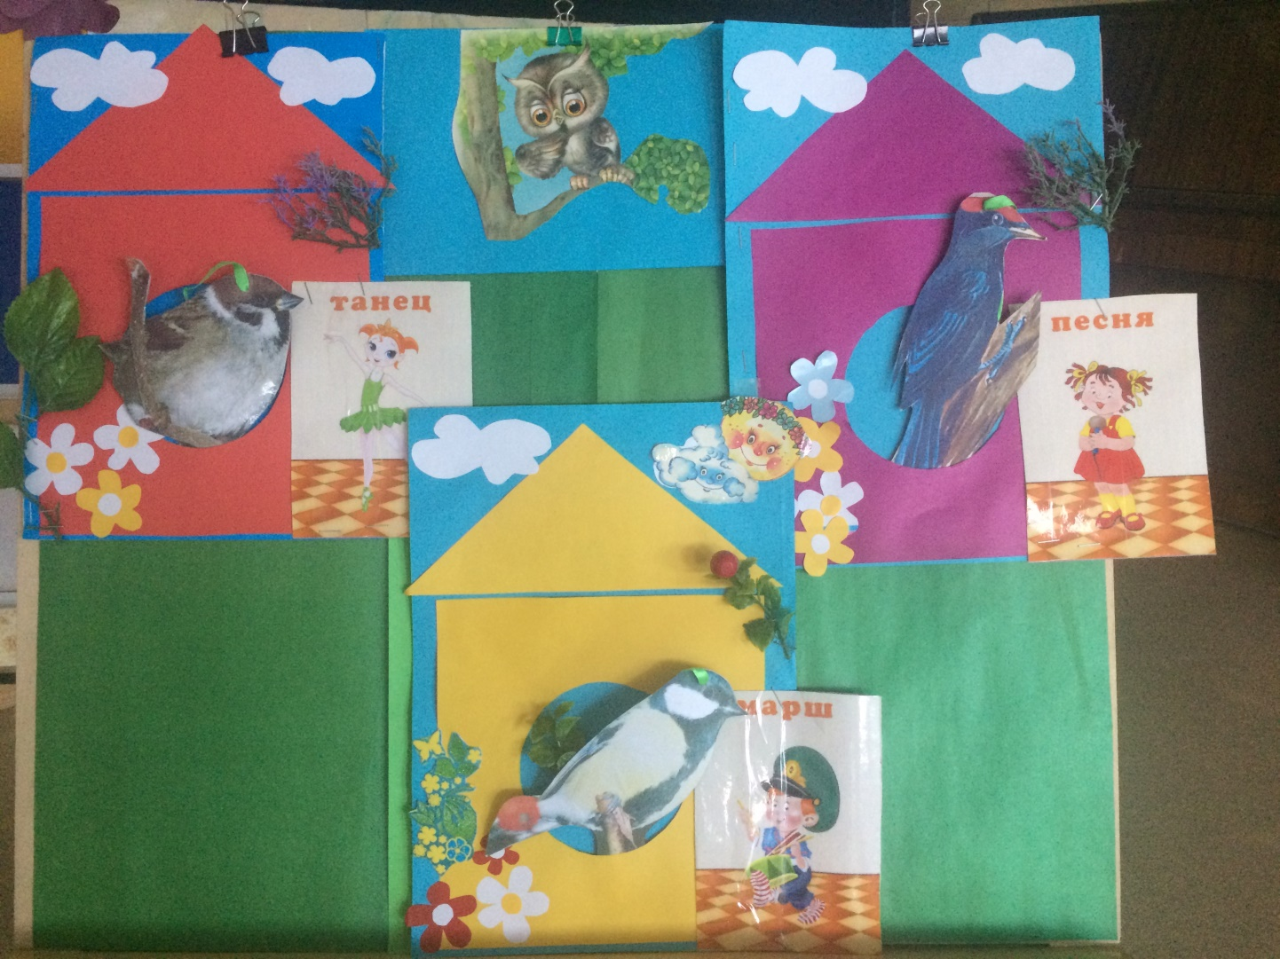

Игра «Музыкальный кубик»
Цель: Закрепление у дошкольников пройденного материала в игровой форме.
Игровой материал: Ноты с заданиями (6 штук), по цвету сторон кубика. Кубик с цветными сторонами: красный, жёлтый, синий, чёрный, зелёный, оранжевый. Картинка Маши или любого героя.
Ход игры: Музыкальный руководитель говорит, что к детям в гости пришла Маша и хочет с ними поиграть. А мы должны, всё что умеем, что знаем Маше показать. А поможет нам в этом музыкальный кубик.
«Будем с кубиком играть, будем кубик мы бросать,
Ты на кубик посмотри, и такую же нотку по цвету подбери!»
(Ребёнок бросает кубик на пол, смотрит, каким цветом ему нужно взять нотку. Берёт и отдаёт музыкальному руководителю)
Музыкальный руководитель читает задание для ребёнка, написанное сзади на нотке:
Красная – «Произведение послушай, правильно его назови и картинку к нему подбери» (ребёнок называет произведение, которое слушали в течении года и подбирает к нему картину из альбома «Слушаем – рисуем»)
Синяя - «Что за инструмент звучит - отгадай, найди его, и правильно называй!» (ребёнок слушает звучание инструмента, находит картинку, правильно его называет. Можно предложить сыграть на инструменте знакомый оркестр: «Теремок», «Мишка с куклой»)
Жёлтая – «Что делают дети в домике отгадай и правильно жанр в музыке называй» (Ребёнок слушает произведения: танец, марш, песня и выбирает картинку с соответствующим жанром)
Зелёная – «Песню послушай, картинку подбери, и спой её нам от души!»
(Ребёнок слушает знакомую песню и поёт её соло, затем дети могут помогать и подпевать)
Чёрная – «Сейчас мы будем слух проверять, сколько человек зовёт тебя – ты должен отгадать!»
(Ребёнок отворачивается, дети (один, два или трое) зовут его по имени. Нужно сказать, сколько человек звали тебя и показать карточку с изображением матрёшек (одна, две, три))
Оранжевая - «А тебе нужно будет игрушку отыскать, а музыка тебе будет помогать!»
(Ребёнок отворачивается, другой ребёнок прячет игрушку или музыкальный инструмент, затем водящий ищет игрушку, ориентируясь на музыку: тихая – не там ищет, громкая – ищет правильно)
Задания можно придумать самим, всё зависит от того, какой материал вы хотите закрепить. Детям очень нравится выполнять задания, а нам это даёт возможность увидеть каждого ребёнка в отдельности.

